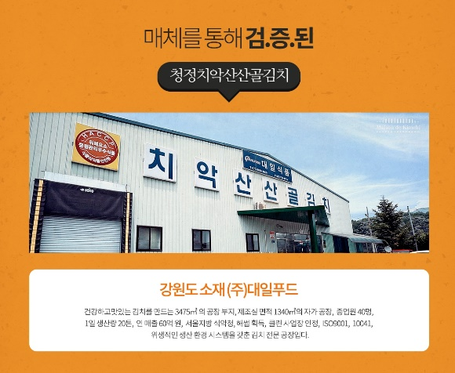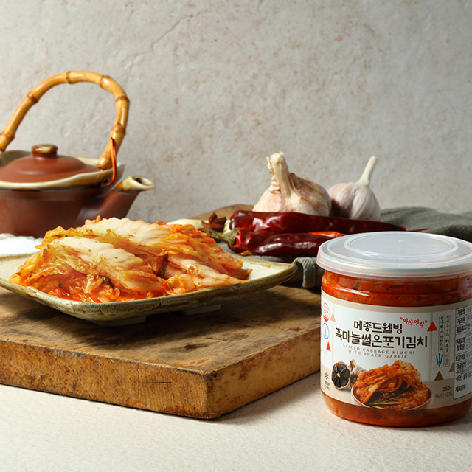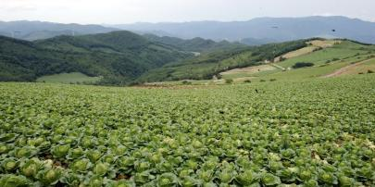

ＦＡＸ申込　０１７２－４９－５００６

|  |  |
| --- | --- |
| お名前（代） |  |
| 電話番号 |  |
| 参加人数 |  |

羽州路の宿あいのり　０１７２－４９－５００５

今年のキムジャンの目玉は日韓の白菜味くらべ。本場韓国からキムチの製造販売会社（株）大一（テイル）様協賛のキムチをお土産にご用意いたします

**お申込み締切10月15日まで**

日・韓　味比べ

あいのりキムジャン